RANCANG BANGUN konverter SEPIC (single ended primary inductor converter) dengan kendali picu kalang terbuka

SKRIPSI

Diajukan sebagai Salah Satu Syarat
Untuk Memperoleh Gelar Sarjana
Konsentrasi Ketenagaan Jurusan Teknik Elektro


Oleh :
Nama : Addio Okta Maulana
No Mahasiswa : 13524093

JURUSAN TEKNIK ELEKTRO
FAKULTAS TEKNOLOGI INDUSTRI
UNIVERSITAS ISLAM INDONESIA
YOGYAKARTA
2018

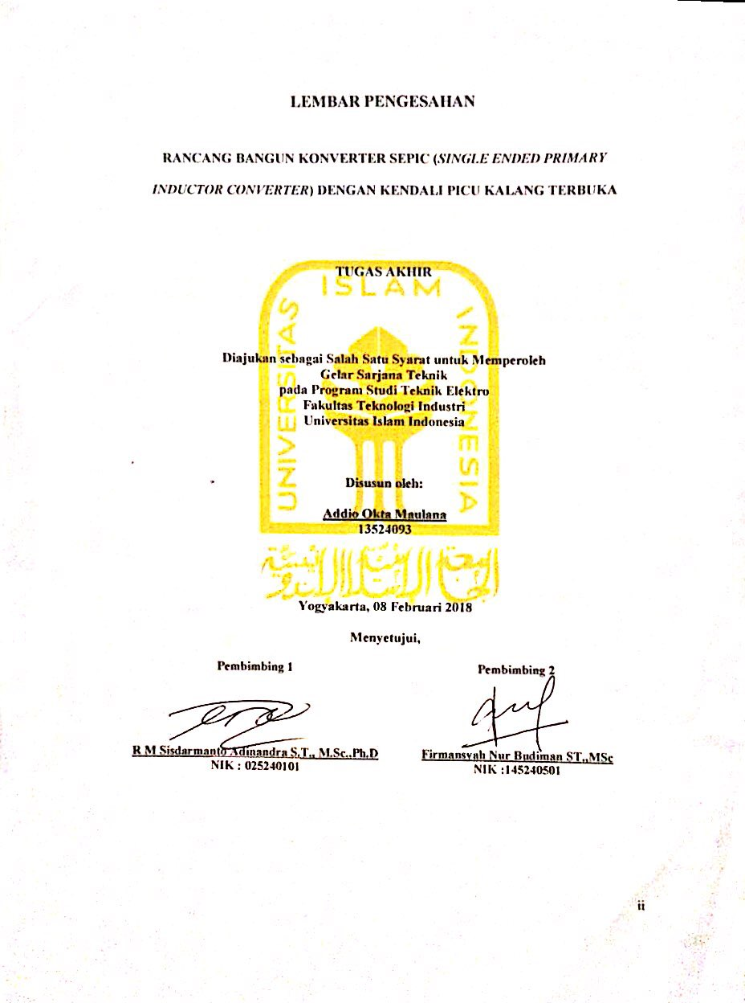
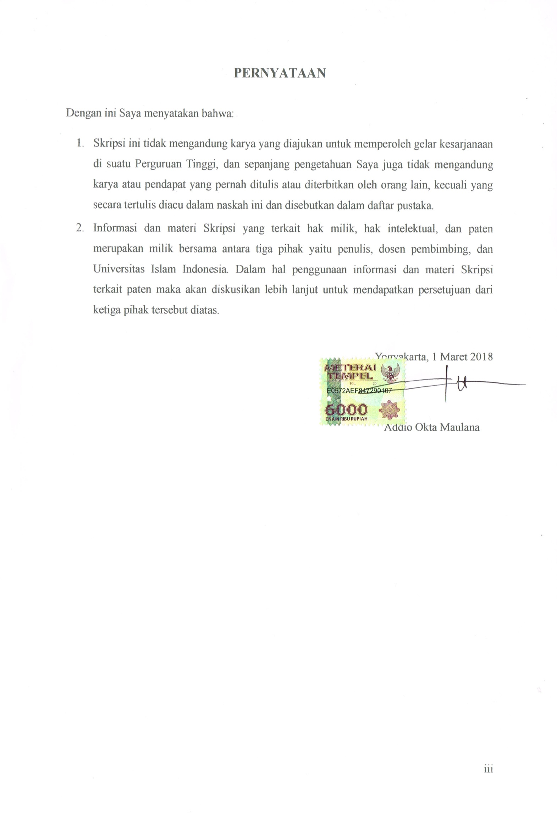
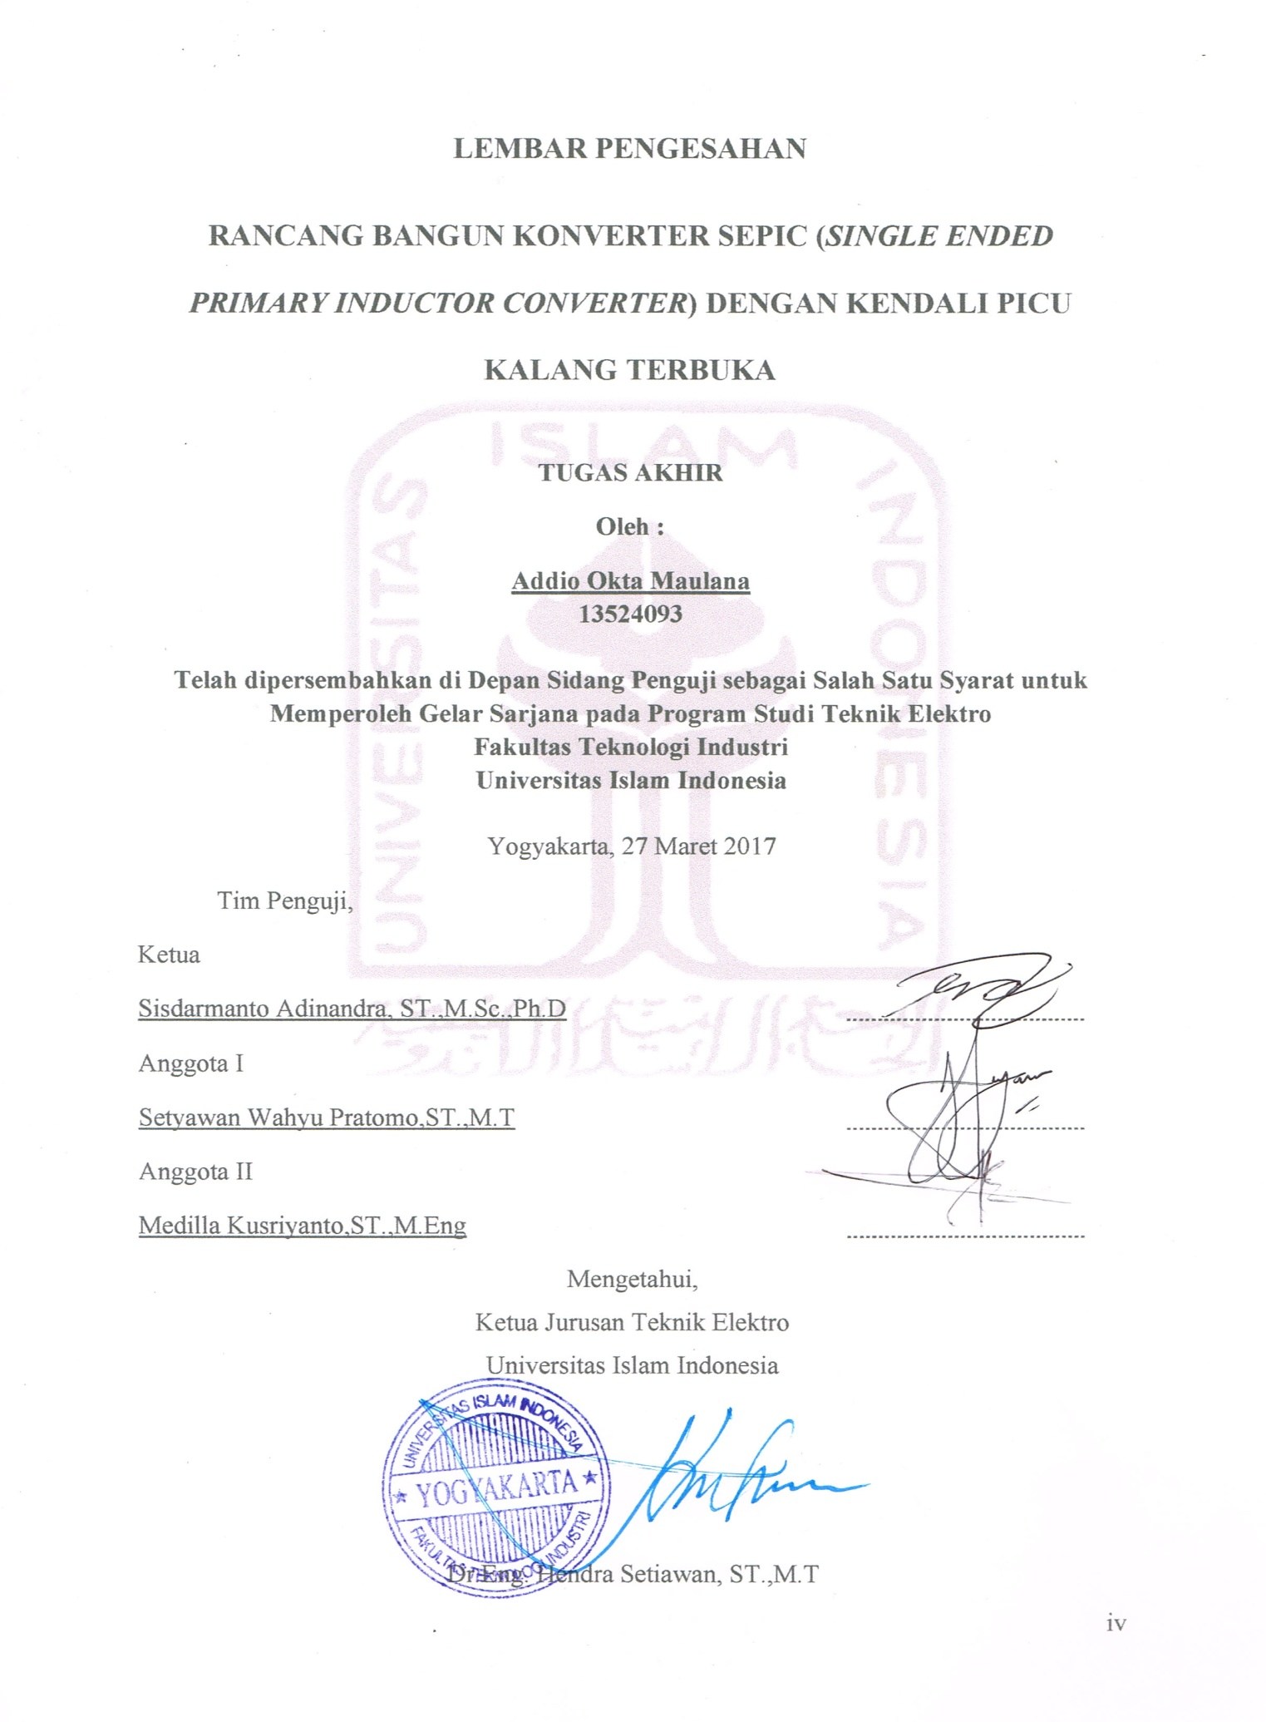

KATA PENGANTAR


Assalamualaikum Wr. Wb.
Alhamdulillahirabbil’alamin, segala puji syukur ke hadirat Allah SWT yang telah memberikan rahmat, hidayat dan karunia-Nya sehingga tugas akhir yang berjudul “Rancang Bangun Konverter SEPIC (Single Ended Primary Inductor Convereter) dengan Kendali Picu Kalang Terbuka” ini dapat terselesaikan dengan baik. Tidak lupa pula shalawat dan salam selalu tercurah kepada nabi besar kita, Nabi Muhammad SAW beserta para keluarga, sahabat dan pengikut nya hingga akhir zaman. Semoga kita menjadi umat-umat nya yang dapat meneladani budi pekerti beliau.
Selama mengerjakan tugas akhir ini, penulis telah banyak mendapatkan bantuan, bimbingan dukungan, fasilitas dan kemudahan dari berbagai pihak. Maka pada kesempatan ini penulis ingin mengucapkan terima kasih kepada:
- Allah SWT, yang selalu memberikan rahmat, karunia dan ridho-Nya, sehingga penulis dapat menyelesaikan tugas akhir ini dengan baik.
- Kedua orang tua dan keluarga tercinta yang selalu memberikan semangat dan motivasi hingga tugas akhir ini dapat terselesaikan.
- Bapak RM Sisdarmanto Adinandra S.T., M.Sc., Ph.D dan Bapak Firmansyah Nur Budiman ST.,M.Sc selaku Dosen Pembimbing yang telah meluangkan waktu dan membagi pengetahuan untuk memberikan bimbingan sampai terselesaikan tugas akhir ini. Semoga Bapak selalu dalam rahmat dan lindungan-Nya.
- Seluruh Dosen Jurusan Teknik Elektro, Universitas Islam Indonesia, terima kasih atas bimbingan selama menempuh kuliah dari semester pertama hingga akhir di kampus tercinta Fakultas Teknologi Industri, Universitas Islam Indonesia.
- Saudari Indah Anggriyani selaku teman dekat yang selalu mendukung serta membantu proses penyelesaian tugas akhir ini.
- Keluarga lapangan 2013, Nino, Arif Maula, Syahrus Salam, Irfan Cahyo, Lucky, Rio, Ibnul Abrar, Enggar, Bayu serta teman-teman lapangan lainnya yang sudah menemani dan mendukung dalam suka maupun duka. Semoga kita semua menjadi orang sukses dan bermanfaat didunia maupun di akhirat nanti.
- Teman-teman seperjuangan skripsi Putra, Fahmi, Zaidan, Fatur, Al’asad, Pras, Awang, Hasian dan lainnya yang selalu memberikan masukan serta saran dalam penyelesaian tugas akhir ini.
- Sahabat sekolah Anggi, Fanni Satria, Deri, dan Yudis yang sudah memberi dukungan serta semangat dalam menyelesaikan tugas akhir ini.
- Teman-teman satu perantauan Hafid S, Keket, Deri, Dimas, Mixchel, Genyos dan lainnya yang sudah memberi dukungan dan semangat dalam menyelesaikan tugas akhir ini.
- Saudara seperjuangan di Teknik Elektro Universitas Islam Indonesia angkatan 2013, terima kasih banyak atas kenangan, bantuan, dan kebersamaannya.
- Dan banyak pihak yang tidak dapat penulis sebutkan seluruhnya yang telah membantu dalam penyelesaian tugas akhir ini.
Penulis menyadari sepenuhnya bahwa tugas akhir ini masih jauh dari kesempurnaan. Oleh karena itu, penulis mengharap saran dan kritik yang bersifat konstruktif dan solutif dari semua pembaca untuk kebaikan dan kesempurnaan tugas akhir ini. Semoga tugas akhir ini dapat bermanfaat bagi siapa saja yang membutuhkan. Semoga Allah SWT senantiasa memberikan kita pemahaman ilmu yang bermanfaat.
Wassalamualaikum Wr. Wb.

Yogyakarta, 1 Maret 2018

Addio Okta Maulana

ABSTRAK
Konverter DC adalah alat penyesuai level tegangan searah yang berfungsi ketika beban membutuhkan tegangan atau arus DC pada level tertentu, sedangkan sumber yang tersedia hanya mampu menyediakan tegangan DC pada level lain. Skripsi ini membahas tentang rancang bangun konverter SEPIC dengan kendali kalang terbuka. Nilai tegangan masukan yang diberikann adalah sebesar 12 Volt dengan Frekuensi Switching 60 KHz. Pengoperasian konverter SEPIC menggunakan kendali PWM yang terdiri dari arduino uno dan Gate driver. Perancangan awal konverter SEPIC dilakukan dengan desain menggunakan aplikasi proteus. Konverter SEPIC terdiri dari 2 rangkaian perangkat keras yaitu rangkaian kendali PWM dan rangkain utama konverter SEPIC. Pengujian konverter SEPIC menggunakan variasi beban yang berbeda yaitu 120Ω, 68Ω, dan 27Ω. Tujuan dari pengujian adalah mengamati tegangan keluaran dari konverter SEPIC berdasarkan pengaturan nilai duty cycle minimal yaitu 10%-65%. Saat kondisi duty cycle < 50% konverter SEPIC bekerja pada mode buck, sedangkan pada duty cycle > 50% bekerja pada mode boost. Nilai tegangan keluaran minimal yang dihasilkan konverter SEPIC adalah 1.1 Volt, sedangkan tegangan maksimal adalah 21.8 Volt. Pada hasil pengukuran tegangan dan perhitungan secara matematis perbedaan tegangan tidak lebih dari 2 Volt.
Kata kunci : Konverter SEPIC, duty cycle, PWM, buck, boost.

DAFTAR ISI

LEMBAR PENGESAHAN.......................................................................................................ii
PERNYATAAN iii
LEMBAR PENGESAHAN PENGUJI iv
KATA PENGANTAR v
ABSTRAK vii
DAFTAR ISI viii
DAFTAR GAMBAR x
DAFTAR TABEL xi
BAB I PENDAHULUAN 1
1.1 Latar Belakang 1
1.2 Rumusan Masalah 1
1.3 Tujuan Penelitian 2
1.4 Manfaat Penelitian 2
BAB II TINJAUAN PUSTAKA 3
2.1 Studi Literatur 3
2.2 Dasar Teori 4
2.2.1 Single Ended Primary Inductor Converter (SEPIC) Konverter 4
2.2.2 Dasar Switching Konverter 8
2.2.3 Pulse Width Modulation (PWM) 9
2.2.4 Kendali Kalang Terbuka 10
2.2.5 Gate Driver 10
BAB III PERANCANGAN SISTEM 11
3.1 Objek Penelitian 11
3.2 Perancangan Konverter SEPIC 12
3.2.1 Rangkaian kendali PWM 12
3.2.2 Rangkaian Konverter SEPIC 14
3.3 Indikator Pengujian 17
BAB IV HASIL DAN ANALISA 18
4.1 Hasil perancangan Konverter SEPIC. 18
4.1.1 Hasil dan Analisa Pengujian Rangkaian Kontrol PWM 18
4.2 Hasil dan Analisa Konverter SEPIC 20
BAB V KESIMPULAN DAN SARAN 26
5.1 Kesimpulan 26
5.2 Saran 26
DAFTAR PUSTAKA 27

DAFTAR GAMBAR
Gambar 2.1 Konverter SEPIC.................................................................................................. | 4
Gambar 2.2 Arus Pada SEPIC Ketika ON-OFF....................................................................... | 4
Gambar 2.3 Arus Gelombang pada Konverter SEPIC............................................................. | 5
Gambar 2.4 (a) Rangkaian dasar konverter ;(b) Switching eqivalent ;(c) Outputvoltage [5]........................................................................................................................................................... | 8
Gambar 2.5 Tampilan Sinyal PWM [5]................................................................................... | 9
Gambar 2.6 Blok Diagram Kendali Open Loop[6].................................................................. | 10
Gambar 3.1 Diagram Blok Sistem........................................................................................... | 11
Gambar 3.2 Skema Rangkaian Konverter SEPIC.................................................................... | 12
Gambar 3.3 Skema Rangkaian Kendali PWM......................................................................... | 13
Gambar 3.4 Diagram Alir Arduino......................................................................................... | 14
Gambar 4.1 Konverter SEPIC.................................................................................................. | 18
Gambar 4.2 Sinyal PWM Arduino........................................................................................... | 19
Gambar 4.3 Sinyal PWM Gate Driver..................................................................................... | 19
Gambar 4.4 Gelombang Keluaran Konverter SEPIC............................................................... | 20
Gambar 4.5 Grafik Perbandingan Arus dan Tegangan keluaran Beban 120 Ω....................... | 21
Gambar 4.6 Grafik Perbandingan Arus dan Tegangan keluaran Beban 68 Ω......................... | 22
Gambar 4.7 Grafik Perbandingan Arus dan Tegangan keluaran Beban 27 Ω......................... | 23

Daftar Tabel
Tabel 3.1 Koneksi Pin Arduino Uno ke Gate Driver.................................................................... | 14
Tabel 3.2 Parameter Perancangan Konverter SEPIC.................................................................... | 14
Tabel 3.3 Daftar Komponen Konverter SEPIC............................................................................. | 16
Tabel 4.1 Pengujian Beban 120 Ω................................................................................................. | 20
Tabel 4.2 Pengujian Beban 68 Ω................................................................................................... | 21
Tabel 4.3 Pengujian Beban 27 Ω................................................................................................... | 22

PENDAHULUAN

1.1 Latar Belakang
Permintaan energi listrik setiap tahunnya terus mengalami peningkatan. Hal ini disebabkan oleh salah satunya yaitu barang-barang elektronik yang semakin banyak penggunaan nya di berbagai sektor. Baik dalam industri, perkantoran, rumah tangga, dan transportasi. Semua barang elektronika tersebut membutuhkan alat penghasil daya tegangan searah (DC).
Konverter DC-DC adalah suatu alat penyesuai level tegangan searah (DC) yang berguna ketika beban membutuhkan tegangan atau arus DC pada level tertentu, sedangkan sumber yang tersedia hanya mampu menyediakan tegangan atau arus DC pada level yang lain. Konverter DC-DC dapat dibagi menjadi 2 tipe utama yaitu hard-switching pulse width modulation (PWM) converter dan resonant and soft switching converter. PWM konverter sangat banyak dijumpai saat ini karena konverter ini sangat luas digunakan pada semua level daya. Topologi dan sifat dari PWM konverter memiliki banyak keuntungan termasuk pada perhitungan komponen yang kecil, memiliki efisiensi tinggi pada pengoperasian frekuensi konstan, mudah dikendalikan, dan kemampuan untuk mencapai rasio konversi yang besar untuk aplikasi step-down dan step-up.
Konverter DC-DC memiliki 6 topologi yaitu topologi boost converter, buck converter, buck boost converter, zeta converter, cuk converter dan sepic converter. Salah satu topologi konverter yang umum saat ini yaitu topologi SEPIC (Single Ended Primary Inductor Converter). Konverter SEPIC merupakan pengembangan dari buck boost konverter dan cuk konverter. Kelebihan dari konverter topologi SEPIC dari topologi lain yaitu menghasilkan tegangan keluaran yang berpolaritas sama dengan sumber tegangan masukan.

1.2 Rumusan Masalah
Rumusan masalah yang difokuskan pada perancangan skripsi adalah sebagai berikut :
- Bagaimana merancang konverter DC topologi SEPIC dengan kendali picu kalang terbuka.?

1.3 Tujuan Penelitian
Tujuan dari skripsi ini adalah membuat konverter DC-DC dengan topologi SEPIC (Single Ended Primary Inductor Converter) yang dapat menaikkan dan menurunkan tegangan sesuai dengan tegangan masukan yang diberikan yaitu 12 Volt, dan mampu menganalisa konverter SEPIC pada saat kondisi buck atau boost.

1.4 Manfaat Penelitian
Manfaat dari tugas akhir ini adalah alat yang dibuat dapat dijadikan sebagai catu daya DC yang penggunaannya dapat dimplementasikan untuk media pembelajaran.
1.5 Batasan Masalah
1. Perancangan Konverter SEPIC menggunakan sistem kendali kalang terbuka.
2. Tegangan masukan yang diberikan yaitu 12 Volt dan maksimal duty cycle adalah 65%..
3. Pengujian pada Konverter SEPIC dilakukan menggunakan beban resistor.
4. Frekuensi switching yang diberikan adalah 60KHz.
5. PWM yang digunakan berasal dari arduino.

BAB II

TINJAUAN PUSTAKA

2.1 Studi Literatur
Penelitian [1] menyajikan resonasi Konverter SEPIC dan metode dengan konverter frekuensi tinggi. Pada pengujian tersebut Konverter SEPIC dirancang dengan metode open loop (kalang terbuka) dan close loop (kalang tertutup). Untuk metode close loop menggunakan kontrol PID yang disimulasikan dengan MATLAB/Simulink. Dari hasil desain alat dan pengujian dapat disimpulkan bahwa konverter SEPIC resonan memiliki efisiensi tinggi dibandingkan dengan konverter SEPIC konvensional hal ini dikarenan faktor nilai nol pada switching yang dicapai.
Penelitian [2] konverter dirancang dengan menggunakan mode CCM (Continous Conduction Mode). Spesifikasi konverter yang dibuat yaitu tegangan output 60V, arus input 7,5A, tegangan output 25V, arus output 4,17 A, dan frekuensi 25Khz. Karakteristik konverter SEPIC ditentukan dengan metode analisa perfomansi sistem. Konverter SEPIC menggunakan MOSFET/IGBT sebagai switching. Hasil penelitian menunjukkan bahwa analisa pada konverter SEPIC dapat mencapai indikator kontrol yang unggul dan stabil berdasarkan overshoot, rise time, setting time, frekuensi dan pole zero. Simulasi konverter SEPIC menunjukan bahwa konverter dapat secara signifikan menaikkandan menurunkan tegangan.
Penelitian [3] merancang sebuah konverter SEPIC dengan metode Continous Conduction Mode (CCM) yang diaplikasikan untuk penerangan lampu LED. Simulasi dalam perancangan menggunakan software MATLAB/SIMULINK. Dalam penelitian tersebut pengoperasian konverter SEPIC menggunakan sistem kendali PID dan Fuzzy Logic untuk mengatur duty cycle. Konverter tersebut dirancang dengan kendali picu kalang tertutup (close loop) dengan menambahkan rangkaian tambahan, hal ini bertujuan agar kinerja konverter SEPIC dinamis. Hasil dari penelitian tersebut menunjukkan jika pada perancangan SEPIC konverter dengan kalang tertutup adalah nilai overshoot dapat diminimalkan menjadi 2% dan nilai setting time menjadi 100 milidetik dibandingkan dengan konverter kalang terbuka. Jadi konverter SEPIC lebih stabil ketika dirancang dengan metode kalang tertutup.

2.2 Dasar Teori

2.2.1 Single Ended Primary Inductor Converter (SEPIC) Konverter

Konverter topologi SEPIC merupakan pengembangan dari konverter topologi cuk konverter. Konverter topologi SEPIC dapat bekerja menaikkan dan menurunkan tegangan keluaran tanpa adanya pembalikan polaritas [4]. Rangkaian konverter SEPIC dapat dilihat pada Gambar 2.1 yang terdiri dari dua induktor dan dua kapasitor dengan asumsi nilai induktansi dan kapasitansi yang besar sehingga arusnya konstan, saklar dan dioda yang dianggap ideal.
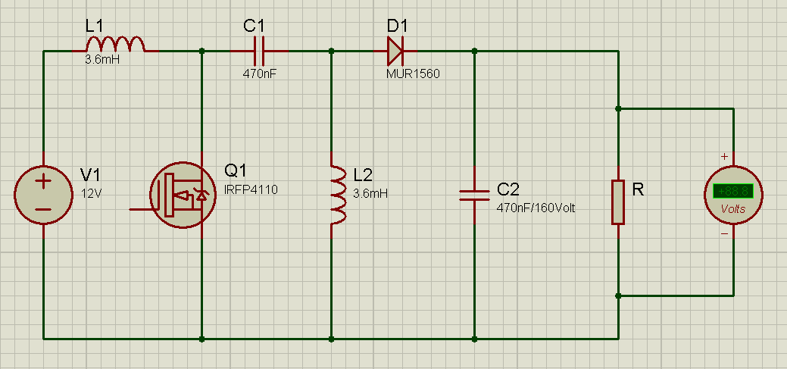

Gambar 2.1 Konverter SEPIC
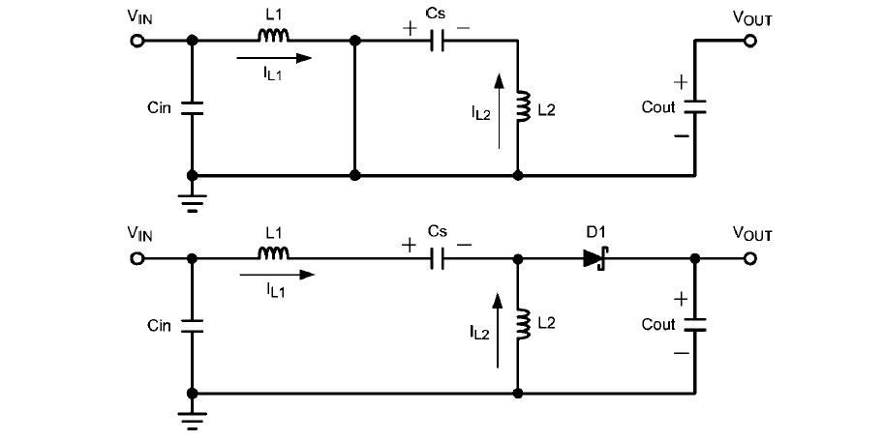
Rangkaian konverter SEPIC memiliki konfigurasi switching untuk saklar terbuka dan saklar tertutup dan dapat dilihat pada Gambar 2.2 yang menunjukkan ketika Q1 (MOSFET) on dan Q2 (MOSFET) off.
Gambar 2.2 Arus pada SEPIC ketika ON-OFF [4]
Bentuk sinyal arus di komponen SEPIC ditunjukkan pada Gambar 2.3. Sisi output rangkaian yang terdiri induktor 1( L₁), induktor 2 (L₂), kapasitor 1 (C₁), kapasitor (C₂), saklar dan dioda.

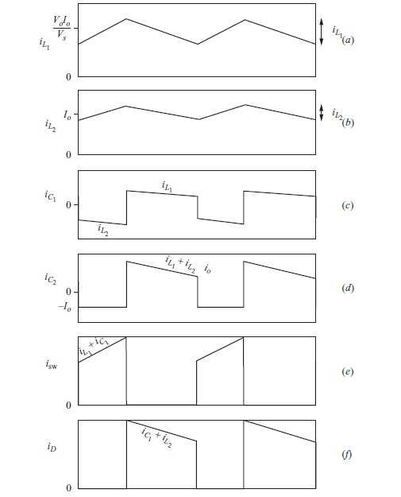
Gambar 2.3 Arus Gelombang pada Konverter SEPIC [4]

Untuk membuat konverter SEPIC digunakan beberapa persamaan [5] yaitu :
1. Menentukan Tegangan Keluaran ₍V_{out)}
Tegangan keluaran pada Konverter SEPIC dapat ditentukan secara matematis dengan persamaan 2.1
2.1
$$V_{out = }V_{in } \left(\frac{D}{1-D}\right)$$
Keterangan : V_{out} : Tegangan Keluaran (V)
V_{in} : Tegangan Masukan (V)
D : Duty Cycle (%)
2. Menentukan nilai arus keluaran (I_{out})
Persamaan matematis untuk menentukan arus keluaran pada Konverter SEPIC menggunakan persamaan 2.2.
2.2
$$I_{out}= \frac{V_{out}}{R}$$
Keterangan : I_{out} : Arus Keluaran (A)
R : Hambatan (Ω)
3. Menentukan daya keluaran dan efisiensi
2.3
Konverter DC yang ideal dapat ditentukan dari hubungan antara daya masukan dan daya keluaran dengan menggunakan persamaan 2.3 dan 2.4
$$P_{in}= P_{out}$$
2.4
$$V_{in }× I_{in }= V_{out }× I_{out}$$
Keterangan : P_{in} : Daya masukan (Watt)
P_{out} : Daya keluaran (Watt)
Hubungan antara daya masukan dan daya keluaran dapat ditentukan sebuah nilai efisiensi dari Konverter SEPIC menggunakan persamaan 2.5
2.5
$$Efisiensi \left(\%\right)=\left( \frac{P_{out}}{P_{in}}\right)×100$$
4. Menentukan nilai induktor
Rangkaian konverter topologi SEPIC menggunakan 2 komponen induktor yang memiliki nilai dengan perhitungan yang sama. Untuk menentukan nilai induktor dapat dicari dengan persamaan 2.6.
2.6

$$L=L_{1}=L_{2}=\frac{V_{in }×D_{max}}{∆IL×F_{s}}$$
Keterangan : $∆IL$ : Arus rata rata induktor (A)
L : Induktor (mH)
$F_{s}$ : Frekuensi Switching (KHz)
5. Pemilihan jenis dioda
Untuk menentukan dioda yang digunakan pada Konverter SEPIC digunakan asumsi dengan persamaan.
2.7
$$V_{RD}= V_{in}×V_{out(max)}$$
Keterangan : V_{RD} : Tegangan drop (V)
6. Menentukan Nilai Kapasitor
Kapasitor merupakan komponen utama dalam perancangan konverter DC. Fungsi dari kapasitor yaitu sebagai penyimpan muatan dan mengurangi ripple tegangan yang disebabkan karena adanya kenaikan beban, dan juga berperan dalam proses transfer energi. Untuk menentukan kapasitor yang digunakan harus diperhatikan nilainya karena apabila kapasitor yang digunakan terlalu kecil maka proses pengisian daya nya semakin cepat, begitu sebaliknya jika kapasitor yang digunakan terlalu besar maka proses pengisian akan lambat. Dalam menentukan nilai kapasitor maka digunakan persamaan 2.8
2.8
$$C_{min}>\frac{D_{max}}{F_{s}\left(\frac{0,05}{V_{out}}\right)R_{min}}$$
Keterangan : C_{min} : Kapasitansi minimal (µF)
R_{min} : Resistansi minimal (ohm)

2.2.2 Dasar Switching Konverter
Rangkaian alternatif untuk regulator dengan efisiensi yang lebih baik dapat digunakan rangkaian switching konverter. Untuk rangkaian dasar switching pada konverter dapat dilihat pada Gambar 2.4.
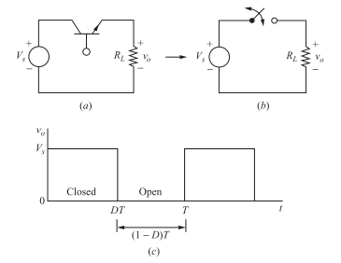
Gambar 2.4 (a) Rangkaian dasar konverter ;(b) Switching eqivalent ;(c) Output voltage [5]
Pada Gambar 2.4 digunakan transistor sebagai electronic switch yang dapat dibuka atau ditutup, sehingga hanya ada 2 keadaan yaitu saturasi dan cutoff. Rangkaian ini juga biasa disebut DC Chopper
Diasumsikan bahwa switch dalam keadaan ideal, apabila switch ditutup maka tegangan keluaran sama dengan tegangan masukan, sedangkan apabila switch dibuka maka tidak ada tegangan keluaran. Dapat disimpulkan bahwa tegangan keluaran yang dihasilkan akan berbentuk pulsa seperti pada Gambar 2.4 (c).
Besaran rata-rata atau komponen DC dari tegangan keluaran dapat diturunkan dari persamaan 2.10 berikut:

$V_{out}= \frac{1}{T}\int_{0}^{T}{V_{in}\left(t\right)= }\frac{1}{T}\int_{0}^{DT}{V_{in} dt=V_{in}.D}$ | 2.9
Keterangan : T = Waktu (s)

Dari persamaan 2.9 Dapat dilihat jika tegangan keluaran DC bisa diatur besar dan kecilnya dengan menyesuaikan parameter D. D merupakan duty cycle yaitu rasio antara lamanya waktu switch ditutup (T_{on}) dengan periode T dari pulsa tegangan keluaran, atau (lihat Gambar 2.4) dan perhitungan nilai D dapat dilihat pada persamaan 2.10.
Switch yang ideal memiliki daya nol. Saat switch open, maka tidak ada arus yang mengalir. Sedangkan saat switch closed, tidak ada tegangan yang melewatinya. Dengan demikian seluruh daya diserap oleh beban dan efisiensi energinya adalah 100%. Namun pada kenyataannya akan terjadi hilangnya sebagian daya yang dikarenakan tegangan yang melewati switch tidak bernilai nol saat switch closed.

2.2.3 Pulse Width Modulation (PWM)
PWM adalah suatu metode modulasi pengaturan tegangan dengan mengubah atau mengatur periode ON (T_{on}) pada tegangan yang berfrekuensi tetap atau sama. Pada Gambar 2.5 dapat dilihat bahwa siklus kerja ini didapatkan dari perbandingan antara lamanya tegangan pada nilai maksimum (T_{on}) dengan lamanya tegangan pada nilai minimum atau nol (T_{off}) dan biasa disebut duty cycle (D). Untuk menentukan besarnya duty cycle digunakan persamaan 2.11
$$Duty cycle \left(D\right)=\frac{T_{on}}{T_{on}+ T_{off}}=\frac{T_{on}}{T}=T_{on}.F$$ | 2.10
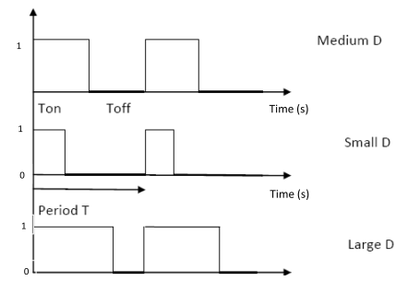

Gambar 2.5 Tampilan Sinyal PWM [5]

2.2.4 Kendali Kalang Terbuka
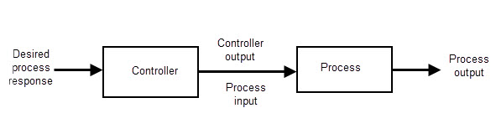
Pada dasar sistem kendali terdapat 2 sistem kendali yaitu kendali kalang terbuka (open loop) dan kendali kalang tertutup (close loop). Kendali kalang terbuka (open loop) adalah suatu sistem yang memiliki keluaran (output) tidak akan mempengaruhi terhadap sistem kontrol tersebut. Sehingga keluaran dari sistem tersebut tidak dapat dijadikan umpan balik. Diagram kendali kalang terbuka dapat dilihat pada Gambar 2.6

Gambar 2.6 Blok diagram kendali open loop [6]
Pada Gambar 2.6 jika input dari sumber langsung masuk pada blok sistem kontrol, kemudian keluaran dari sistem kontrol masuk ke blok plant dan keluaran dari blok plant tidak memberikan umpan balik ke sistem kontrol. Sistem kendali kalang terbuka memiliki kelemahan yaitu mudah mengalami kesalahan jika terjadi gangguan dari luar.

2.2.5 Gate Driver

Gate driver adalah pemicu yang menerima input daya rendah dari IC pengendali dan menghasilkan nilai daya yang lebih tinggi sehingga dapat mengaktifkan MOSFET. Dalam perancangan gate driver membutuhkan optocoupler yang dikonfigurasikan dengan pengendali [7]. Ada beberapa kriteria dalam menentukan gate driver yang digunakan yaitu :
1. Optocoupler (IC driver) dapat memproteksi gangguan dari proses switching.
2. Sinyal PWM yang dihasilkan dari optocoupler harus terisolasi, sehingga arus balik pada kondisi switching tidak mengakibatkan panas pada MOSFET.

BAB III
Perancangan Sistem

3.1 Objek Penelitian
Objek penelitian pada skripsi ini adalah merancang konverter DC-DC topologi SEPIC (Single Ended Primary Inductor Converter). Secara garis besar perancangannya dapat dilihat pada Gambar 3.1 yang merupakan diagram blok sistem Konverter SEPIC.
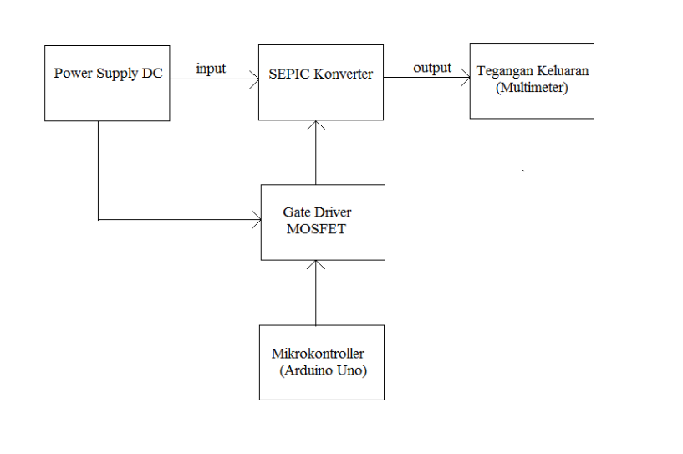
Gambar 3.1 Diagram Blok Sistem
Pada Gambar 3.1 dapat dilihat bahwa perancangan konverter SEPIC memiliki sumber tegangan dari power supply. Konverter SEPIC memiliki rangkaian kendali PWM yang terpisah digunakan untuk mengaktifkan MOSFET. Rangkaian kendali PWM terdiri dari optocopler TLP250 sebagai gate driver dan arduino uno sebagai pengendali.

3.2 Perancangan Konverter SEPIC
Perancangan Konverter SEPIC dengan tegangan masukan 12 Volt dapat dilihat pada Gambar 3.2.
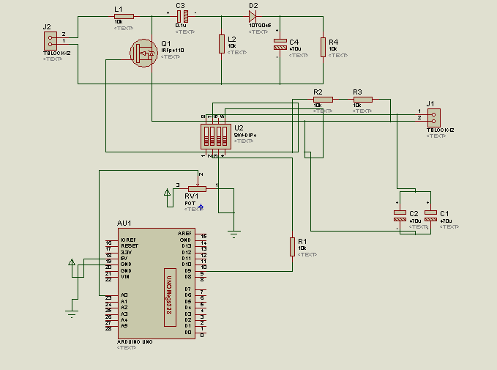
Gambar 3.2 Skema Rangkaian Konverter SEPIC.
Pada Gambar 3.2 yang merupakan skema dari perancangan Konverter SEPIC terdapat 2 rangkaian perangkat keras (hardware) yaitu rangkaian kontrol konverter dan rangakaian utama Konverter SEPIC.

3.2.1 Rangkaian kendali PWM
Untuk dapat mengoperasikan Konverter SEPIC dibutuhkan perangkat keras pendukung yaitu rangkaian kendali PWM yang berguna sebagai pemicu MOSFET agar dapat bekerja. Skema rangakain kontrol PWM dapat dilihat pada Gambar 3.3 .
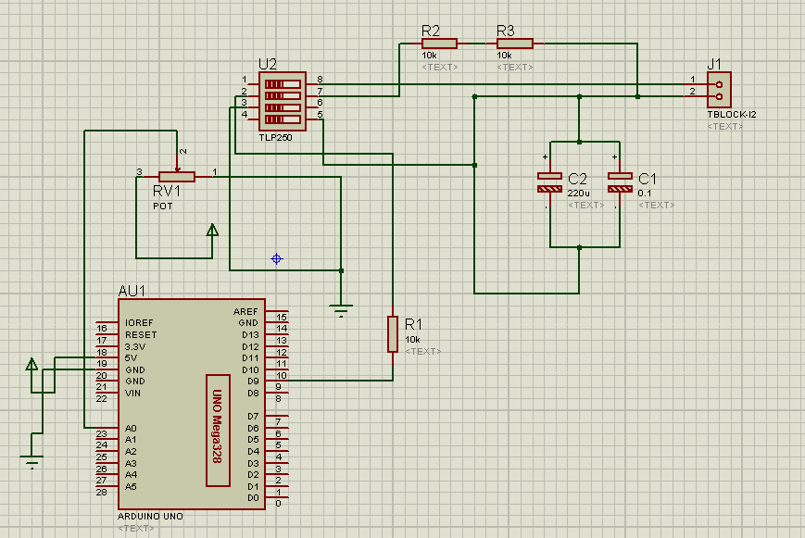

Gambar 3.3 Skema Rangkaian Kendali PWM
Dari Gambar 3.3 dapat dilihat skema rangkaian kontrol PWM yang digunakan pada Konverter SEPIC. Untuk memberikan sinyal PWM dibutuhkan pengendali arduino uno yang sudah diprogram dengan menggunakan library PWM. Hal yang dapat diatur pada sitem pengendali (arduino uno) meliputi frekuensi switching (F_{s}) dan nilai duty cycle. Nilai duty cycle yang diberikan pada perancangan Konverter SEPIC yaitu 0 % - 65 % karena jika nilai duty cycle >65 maka terjadi drop tegangan yang diakibatkan dari faktor resitansi pada induktor [5]. Pada perubahan nilai duty cycle tersebut dapat diamati saat konverter bekerja dalam mode buck (step down converter) atau mode boost ( step up converter). Sedangkan untuk nilai frekuensi switching yang diberikan adalah 60KHz. Frekuensi switching diberikan sesuai dengan spesifikasi awal konverter yang akan dirancang karena nilai frekuensi switching dapat menentukan nilai komponen yang digunakan pada konverter SEPIC.
Sinyal PWM dari arduino tidak dapat disambungkan langsung ke rangkaian Konverter SEPIC dikarenakan tegangan keluaran dari arduino tidak dapat memicu MOSFET on, sehingga dibutuhkan gate driver agar dapat memicu MOSFET tersebut. Gate driver menggunakan optocoupler TLP250 yang terdiri dari dua sisi yaitu transsmitter dan receiver. Keluaran dari sistem kontrol (Arduino Uno) dihubungkan ke sisi transmitter, sedangkan sisi receiver dihubungkan pin gate dan pin source pada MOSFET. Koneksi antar pin arduino uno dan gate driver dapat dilihat pada Tabel 3.1
Tabel 3.1 Koneksi pin arduino uno dan gate driver
Arduino uno | Gate driver
GND | Potensiometer pin 1
A₀ | Potensiometer pin 2
VDC 5Volt | Potensiometer pin 3
9 | IC TLP 250 pin 2
GND | IC TLP 250 pin 3
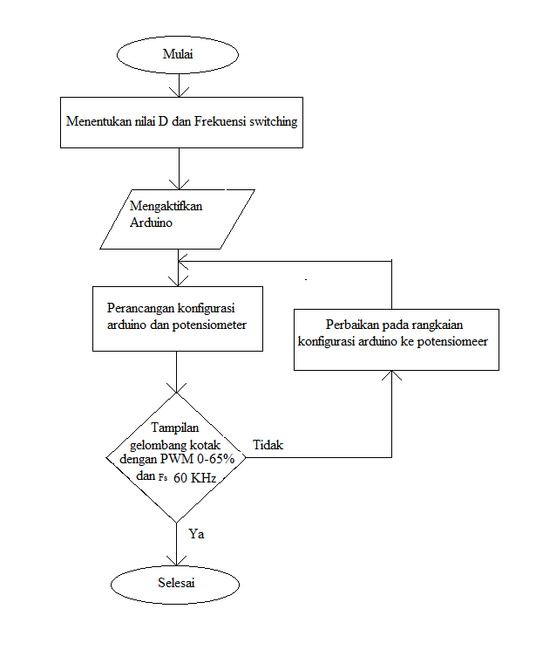
Diagram alir sistem kendali PWM konverter SEPIC dari arduino ditunjukkan pada Gambar 3.4

Gambar 3.4 Diagram Alir Arduino

3.2.2 Rangkaian Konverter SEPIC
Pada perancangan rangkaian Konverter SEPIC menggunakan parameter atau spesifikasi yang sudah ditentukan. Dan dapat dilihat pada Tabel 3.2
Tabel 3.2 Parameter Perancangan Konverter SEPIC
Parameter | Nilai
Tegangan masukan (_{Vin)} | 12Volt
Duty cycle | 10-65%
Frekuensi Switching _{(Fs)} | 60 KHz
Pengendali | Arduino Uno
Ripple tegangan dan arus | 0,05
R | Rmin : 27 _{Ω}
R | Rmax : 120 _{Ω}
Berdasarkan spesifikasi Konverter SEPIC pada Tabel 3.1 maka selanjutnya adalah menentukan nilai dan jenis dari komponen elektronika yang digunakan. Langkah percobaan untuk menentukan komponen yang digunakan adalah :
1. Menentukan jenis dan nilai induktor
Berdasarkan persamaan 2.6 maka perhitungan nilai induktor adalah :
$$L_{min}= \frac{12×0,65}{0,05×60000}$$
$$= \frac{7,8}{3000}=0,0026H=2,6mH$$
$L_{min}$ adalah nilai induktansi minimal yang digunakan untuk arus kontinyu. Untuk memastikan agar Konverter SEPIC dapat beroperasi terus menerus maka nilai induktor yang digunakan ditambah minimal 25% dari nilai induktansi minimal. Berdasarkan perhitungan nilai indukror yang dipilih adalah 3,6 mH. Jenis induktor yang digunakan tipe toroidal karena memiliki nilai Q yang tinggi sehingga mempengaruhi efisiensi.
2. Pemilihan jenis dioda
Dengan asumsi yang menggunakan persamaan 2.7 maka dioda yang digunakan adalah dioda daya jenis sckhotty yaitu MUR1560 untuk mengurangi drop tegangan dan meminimalisir besarnya power losses (rugi-rugi daya).
3. Pemilihan jenis MOSFET
Jenis MOSFET yang dipilih yaitu MOSFET yang mendekati kriteria sebagai berikut :
a. Fast switching atau high frequency
b. Dapat beroperasi dengan arus diatas 2A
c. Dapat beroperasi dengan temperature tinggi sehingga tidak mudah rusak.
Dari asumsi tersebut maka dipilih jenis MOSFET IRFP4110 yang sudah mendekati kriteria yang sudah ada.
4. Menentukan Nilai Kapasitor
Berdasarkan persamaan 2.8 maka perhitungan nilai kapasitor adalah :
$$C_{min}>\frac{0,65}{60000 ({0,05}/{22,28)27}}$$
$$>\frac{0,65}{3635,55}=178,8 μF$$
Nilai dua kapasitor yang digunakan dalam perancangan ini adalah 470µF/160V dan 470 µF/100V, hal itu dikarenakan nilai yang dibutuhkan tidak ada. Kapasitor yang digunakan yaitu dengan rating lebih besar dari 100Volt karena untuk mencegah tegangan berlebih pada proses pengisiannya.
5. Daftar komponen Konverter SEPIC
Berdasarkan perhitungan dan kriteria yang dibutuhkan maka daftar komponen yang digunakan dapat dilihat pada Tabel 3.3
Tabel 3.3 Daftar Komponen Konverter SEPIC
Komponen | Nilai
Induktor (L₁) | 3,6 mH
Induktor (L₂) | 3,6 mH
MOSFET | IRFp4110
Dioda | Mur1560g
Kapasitor 1 (C₁) | 470µF/100volt
Kapasitor 2 (C₂) | 470µF/160volt
Beban (R) | Rmin : 27Ω
Beban (R) | Rmax : 120Ω

3.3 Indikator Pengujian
Pengujian dilakukan dengan mengamati kinerja dari Konverter SEPIC ketika beroperasi secara step up (boost) konverter dan step down (buck) konverter dengan perubahan nilai duty cycle. Pengujian dinyatakan berhasil jika tegangan keluaran dapat lebih kecil atau lebih besar dari 12 Volt dan terdapat perbedaan antara arus masukan dan arus keluaran saat konverter beroperasi secara buck atau boost.

BAB IV
Hasil dan Pembahasan

4.1 Hasil perancangan Konverter SEPIC.
Hasil implementasi perancangan konverter dapat dilihat pada Gambar 4.1
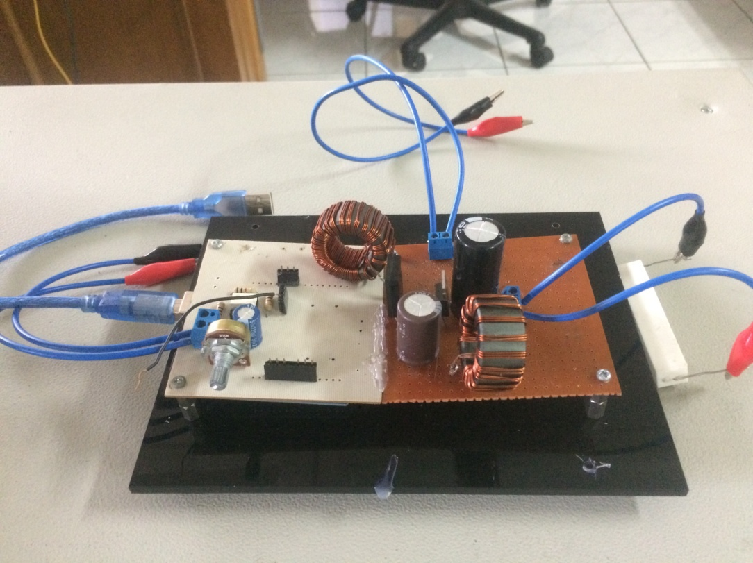

Gambar 4.1 Konverter SEPIC
Pada Gambar 4.1 dapat dilihat rangakaian Konverter SEPIC dengan rangkaian kontrol PWM. Pada pengujian yang dilakukan tegangan yang diberikan pada Konverter SEPIC yaitu 12 Volt sedangkan pada rangkaian kontrol PWM diberikan tegangan masukan sebesar 15 Volt. Perancangan Konverter SEPIC diharapkan dapat mengasilkan tegangan keluaran yang lebih besar atau lebih kecil dari tegangan masukan sesuai dengan tujuan dari perancangan ini.

4.1.1 Hasil dan Analisa Pengujian Rangkaian Kontrol PWM
Pengujian ini dilakukan dengan melakukan 2 percobaan yaitu pengujian pada arduino uno dan pengujian pada gate driver MOSFET. Tujuan dari pengujian ini adalah melihat perbedaan gelombang PWM . Hasil pada pengujian dapat dilihat pada Gambar 4.2 dan 4.3.

1. Gelombang PWM dari arduino.
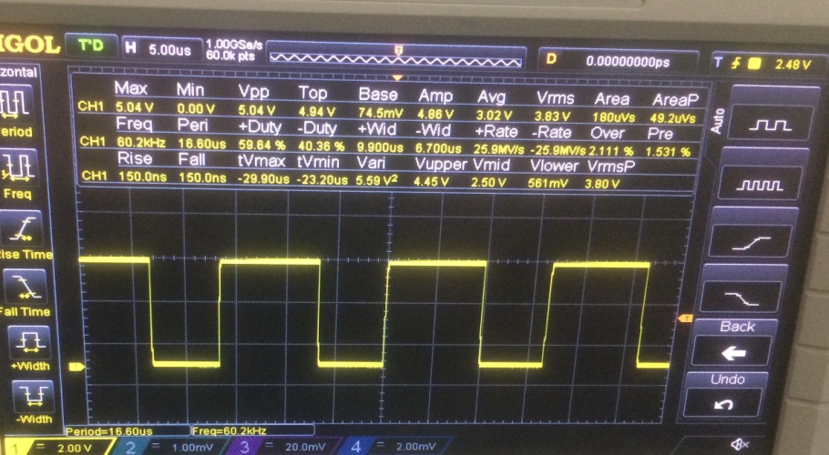
Pengujian gelombang PWM dilakukan dengan menghubungkan probe osiloskop ke pin 9 arduino, dan berikut hasilnya :

Gambar 4.2 Sinyal PWM Arduino
Dari Gambar 4.2 hasil gelombang yang ditampilkan pada osiloskop yaitu berupa gelombang kotak dan sudah sesuai dengan hasil yang ingin dicapai. Dapat dilihat bahwa jarak gelombang pada tampilan osiloskop menandakan suatu perubahan nilai duty cycle. Jarak gelombang tersebut dapat diatur menggunakan potensiometer yang terhubung dengan arduino. Dan frekuensi switching pada Konverter SEPIC adalah 60KHz.
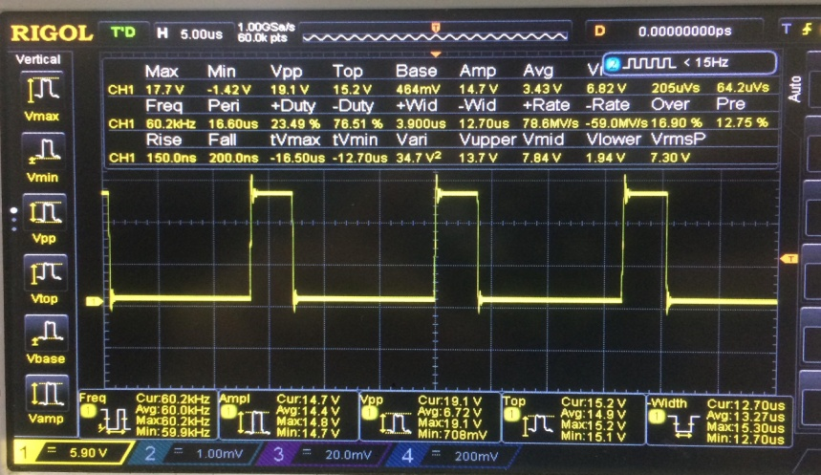
2. Gelombang PWM dari Gate Driver.

Gambar 4.3 Sinyal PWM Gate Driver
Pada Gambar 4.3 dapat dilihat perbedaan gelombang PWM dari gate driver, pada gelombang PWM dari gate driver terdapat Ripple tegangan yang dipengaruhi oleh tegangan yang diberikan gate driver ke MOSFET sebesar ± 6.8 Volt. Pengujian ini dilakukan dengan menyambungkan probe osiloskop ke pin 7 pada IC TLP250.

4.2 Hasil dan Analisa Konverter SEPIC
Pada Pengujian Konverter SEPIC dilakukan percobaan dengan menggunakan variasi beban resistansi sebesar 120Ω, 68Ω, dan 27Ω. Tujuan dari pengujian ini adalah mengamati perbedaan pada nilai tegangan keluaran, arus keluaran dan daya keluaran yang diukur menggunakan multimeter.
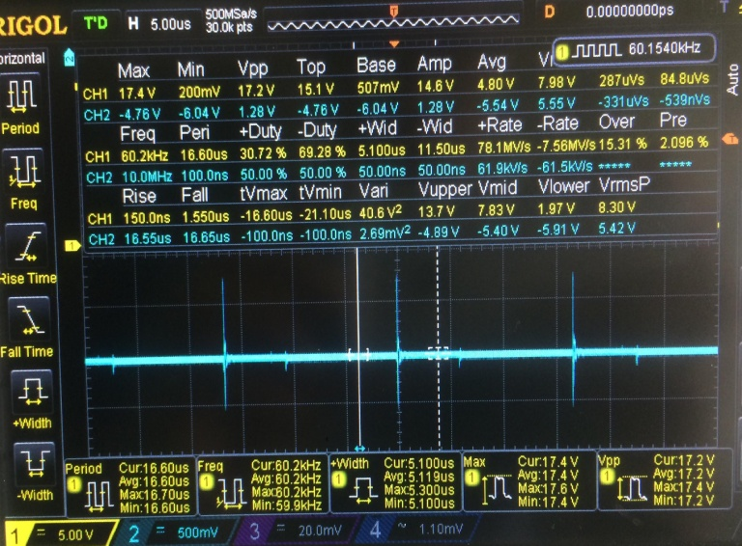
Pengujian gelombang keluaran pada konverter SEPIC dapat dilihat pada Gambar 4.4
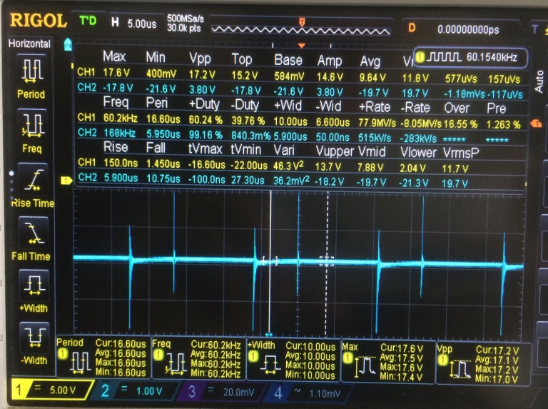
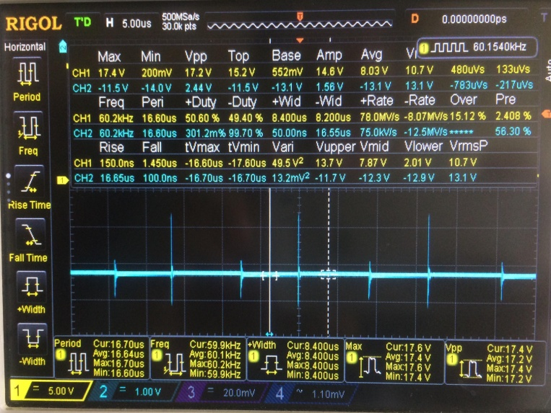
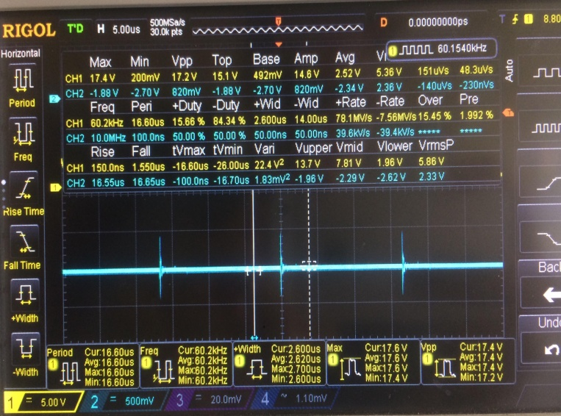
(a). Duty cycle 15% (b). Duty cycle 30%
(c). Duty cycle 50% (d). Duty cycle 60%
Gambar 4.4 Gelombang Keluaran Konverter SEPIC

Gambar 4.4 (a) duty cycle 15%, (b) duty cycle 30%, (c) duty cycle 50%, dan (d) duty cycle 60% menunjukkan perbedaan gelombang keluaran konverter SEPIC ketika terjadi perubahan nilai duty cycle. Berdasarkan perbedaan gelombang tersebut dapat ditarik analisa, jika semakin besar nilai duty cycle maka semakin besar nilai tegangan peak to peak (V_{pp}) dan semakin banyak noise yang terjadi. Nilai tegangan peak to peak saat duty cycle 15 % adalah 0.8 Volt, sedangkan saat duty cycle 60 % adalah 3.8 Volt.
Pengujian konverter SEPIC dengan variasi beban disajikan dalam bentuk tabel dan grafik. Data yang diambil berdasarkan perubahan nilai duty cycle minimal yaitu 10% sampai 65% .
Hasil pengujian Konverter SEPIC dengan menggunakan beban 120Ω disajikan dalam Tabel 4.1 sebagai berikut
Tabel 4.1 Pengujian dengan Beban 120 Ω
V_{in}  (V) | I_{in}  (A) | P_{in}  (Watt) | Duty cycle (%) | V_{out} |  |  | I_{out}  (A) | P_{out}  (Watt) | Efisiensi  (%)  (Pers. 2.5)
 |  |  |  | Matematis  (Pers. 2.1) | Pengukuran | Selisih | I_{out}  (A) | P_{out}  (Watt) | Efisiensi  (%)  (Pers. 2.5)
12 | 0.01 | 0.12 | 10 | 1.3 | 1.5 | 0.2 | 0.03 | 0.045 | 37.5
12 | 0.01 | 0.12 | 15 | 2.11 | 2.4 | 0.29 | 0.03 | 0.072 | 60
12 | 0.02 | 0.24 | 20 | 3 | 3 | 0 | 0.04 | 0.12 | 50
12 | 0.02 | 0.24 | 25 | 4 | 4.03 | 0.03 | 0.04 | 0.16 | 66
12 | 0.03 | 0.36 | 30 | 5.14 | 5.01 | 0.13 | 0.04 | 0.201 | 55
12 | 0.05 | 0.6 | 35 | 6.46 | 6.45 | 0.01 | 0.065 | 0.42 | 68
12 | 0.07 | 0.84 | 40 | 7.92 | 8.2 | 0.28 | 0.08 | 0.656 | 78
12 | 0.09 | 1.08 | 45 | 9.81 | 9.8 | 0.01 | 0.09 | 0.882 | 81
12 | 0.15 | 1.8 | 50 | 12 | 12 | 0 | 0.11 | 1.32 | 73.33
12 | 0.21 | 2.52 | 55 | 14.4 | 14.5 | 0.01 | 0.13 | 1.82 | 72.22
12 | 0.303 | 3.636 | 60 | 18 | 17.9 | 0.01 | 0.17 | 3.043 | 83.69
12 | 0.45 | 5.4 | 65 | 22.28 | 21.8 | 0.48 | 0.2 | 4.36 | 80.07
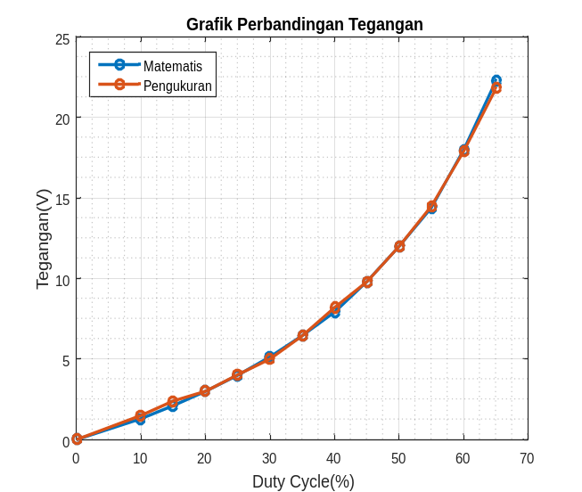
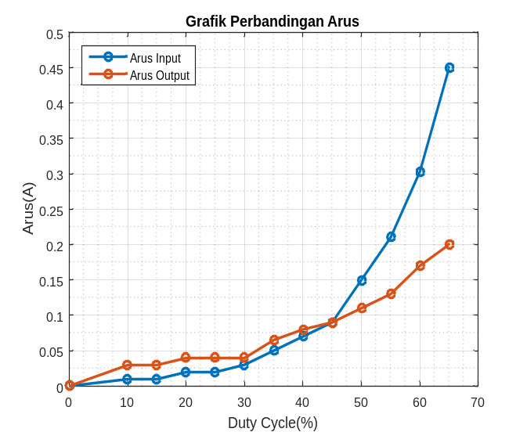
(a) (b)
Gambar 4.5 Grafik Perbandingan Arus dan Tegangan Keluaran Beban 120Ω
Hasil pengujian Konverter SEPIC menggunakan beban 68Ω disajikan dalam Tabel 4.2 sebagai berikut :
Tabel 4.2 Pengujian Konverter SEPIC dengan Beban 68Ω
V_{in}  (V) | I_{in}  (A) | P_{in}  (Watt) | Duty cycle (%) | V_{out} |  |  | I_{out}  (A) | P_{out}  (Watt) | Efisiensi  (%)  (Pers. 2.5)
 |  |  |  | Matematis  (Pers. 2.1) | Pengukuran | Selisih | I_{out}  (A) | P_{out}  (Watt) | Efisiensi  (%)  (Pers. 2.5)
12 | 0.01 | 0.12 | 10 | 1.3 | 1.6 | 0.3 | 0.04 | 0.064 | 53.33
12 | 0.01 | 0.12 | 15 | 2.11 | 2 | 0.11 | 0.04 | 0.08 | 66.66
12 | 0.02 | 0.24 | 20 | 3 | 2.8 | 0.2 | 0.05 | 0.14 | 58
12 | 0.04 | 0.48 | 25 | 4 | 3.8 | 0.2 | 0.07 | 0.266 | 55.41
12 | 0.05 | 0.60 | 30 | 5.14 | 4.8 | 0.34 | 0.08 | 0.384 | 64
12 | 0.08 | 0.96 | 35 | 6.46 | 6.2 | 0.26 | 0.1 | 0.682 | 71
12 | 0.10 | 1.2 | 40 | 7.92 | 7.6 | 0.32 | 0.12 | 0.912 | 76
12 | 0.15 | 1.8 | 45 | 9.81 | 9.5 | 0.31 | 0.16 | 1.52 | 84
12 | 0.21 | 2.52 | 50 | 12 | 11.7 | 0.3 | 0.18 | 2.106 | 83
12 | 0.32 | 3.84 | 55 | 14.4 | 13.9 | 0.5 | 0.21 | 2.92 | 77.34
12 | 0.48 | 5.76 | 60 | 18 | 17.2 | 0.8 | 0.27 | 4.64 | 80.55
12 | 0.72 | 8.6 | 65 | 22.28 | 21 | 1.28 | 0.32 | 6.72 | 78.13
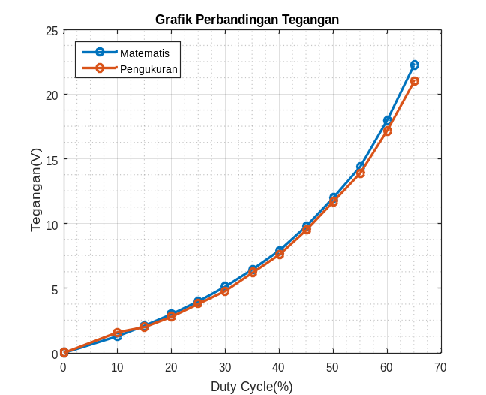
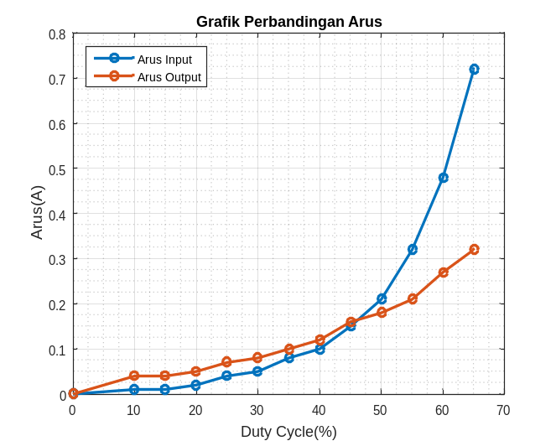
(a) (b)
Gambar 4.6 Grafik Perbandingan Arus dan Tegangan Keluaran Beban 68Ω
Hasil pengujian Konverter SEPIC menggunakan beban 27Ω disajikan dalam Tabel 4.3 sebagai berikut
Tabel 4.3 Pengujian terhadap beban 27Ω
V_{in}  (V) | I_{in}  (A) | P_{in}  (Watt) | Duty cycle (%) | V_{out} |  |  | I_{out}  (A) | P_{out}  (Watt) | Efisiensi  (%)  (Pers. 2.5)
 |  |  |  | Matematis  (Pers. 2.1) | Pengukuran | Selisih | I_{out}  (A) | P_{out}  (Watt) | Efisiensi  (%)  (Pers. 2.5)
12 | 0.01 | 0.12 | 10 | 1.3 | 1.1 | 0.2 | 0.05 | 0.055 | 45.83
12 | 0.02 | 0.24 | 15 | 2.11 | 1.7 | 0.41 | 0.07 | 0.119 | 49.58
12 | 0.03 | 0.36 | 20 | 3 | 2.55 | 0.45 | 0.10 | 0.255 | 70.83
12 | 0.06 | 0.72 | 25 | 4 | 3.4 | 0.6 | 0.13 | 0.442 | 61.38
12 | 0.08 | 0.96 | 30 | 5.14 | 4.5 | 0.64 | 0.17 | 0.765 | 79
12 | 0.15 | 1.8 | 35 | 6.46 | 6 | 0.46 | 0.22 | 1.32 | 73.33
12 | 0.13 | 2.76 | 40 | 7.92 | 7.35 | 0.57 | 0.28 | 2.05 | 74.27
12 | 0.31 | 3.72 | 45 | 9.81 | 8.9 | 0.91 | 0.34 | 3.026 | 81.34
11.99 | 0.5 | 5.99 | 50 | 12 | 11.9 | 0.01 | 0.44 | 5.236 | 87.41
11.95 | 0.8 | 9.56 | 55 | 14.6 | 13.8 | 0.8 | 0.56 | 7.728 | 80.83
11.51 | 1.16 | 13.35 | 60 | 17.26 | 16 | 1,26 | 0.62 | 9.92 | 74
10.7 | 1.62 | 17.3 | 65 | 19.87 | 18.5 | 1.37 | 0.68 | 12.58 | 72

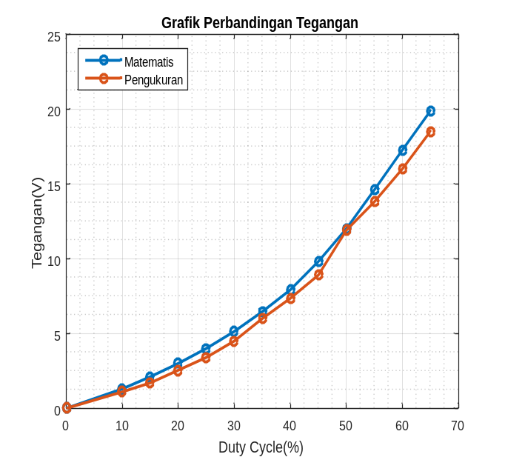
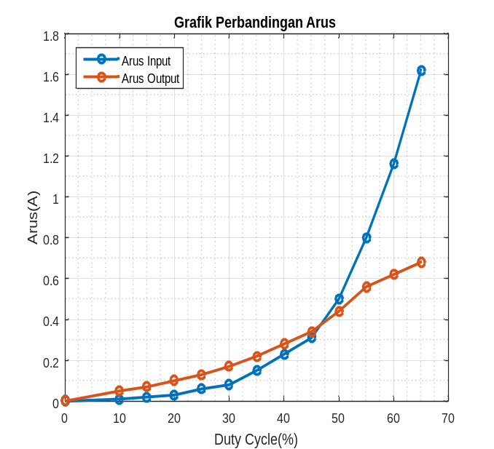
(a) (b)
Gambar 4.7 Grafik Perbandingan Arus dan Tegangan Keluaran Beban 27Ω
Dengan melakukan pengujian berdasarkan pada pengujian beban antara 120 Ω, 68 Ω dan 27 Ω, diambil data berupa nilai arus keluaran, tegangan keluaran sehingga didapat daya yang dihasilkan. Berdasarkan Tabel 4.1, 4.2, dan 4.3 dapat dilihat jika pada keadaan duty cycle < 50% konverter SEPIC bekerja sebagai step down converter (buck) sedangkan pada keadaan nilai duty cycle >50% konverter SEPIC bekerja sebagai step up converter(boost). Dan hal tersebut sudah sesuai dengan teori bahwa nilai tegangan yang dihasilkan oleh Konverter SEPIC dapat lebih besar atau lebih kecil dari tegangan masukan. Dan tegangan yang dihasilkan memiliki polaritas yang sama terhadap tegangan masukan
Gambar 4.5 (a), 4.6 (a) dan 4.7 (a) menunjukkan perbedaan antara arus masukan dan arus keluaran. Dari grafik tersebut dapat ditarik analisa jika saat konverter pada mode step down (buck) dengan duty cycle <50 % arus masukan lebih kecil dibandingkan dengan arus keluaran dan saat konverter pada mode step up (boost) dengan duty cycle >50% arus masukan lebih besar dibandingkan dengan arus keluaran. Hal ini sesuai dengan teori yang sudah ada karena pada konverter SEPIC yang menghasilkan nilai tegangan keluaran yang lebih kecil dari tegangan masukan sehingga pada mode step down untuk menahan tegangan agar lebih kecil maka arus yang diberikan lebih besar.
Gambar 4.5 (b), 4.6 (b) dan 4.7 (b) menunjukkan nilai tegangan yang dihasilkan oleh Konverter SEPIC sudah sesuai dan dapat diamati bahwa perbedaan tegangan pada pengukuran dan nilai matematis tidak lebih dari 2 Volt. Pada pengujian terhadap beban 27Ω konverter SEPIC mengalami drop tegangan saat duty cycle >50% hal ini terjadi karena adanya faktor resistansi pada induktor yang tidak dapat menahan arus yang berlebih.
Dari nilai arus keluaran dan tegangan keluaran yang diukur, maka dapat dihitung nilai daya keluaran yang dihasilkan. Pada pengujian Konverter SEPIC daya keluaran yang dihasilkan dapat dibandingkan dengan daya masukan untuk mencari nilai efisiensi pada Konverter SEPIC. Nilai efisiensi tertinggi yaitu sebesar 87.41% pada pengujian terhadap beban 27Ω dengan duty cycle 50% sedangkan nilai efisiensi terendah terjadi saat duty cycle 10% sebesar 37.5% pada pengujian terhadap beban 120Ω. Secara keseluruhan Konverter SEPIC sudah bekerja dengan baik karena pada pengujian nilai efisiensi yang didapat sudah mencapai nilai 80%. Nilai efisiensi tidak dapat mencapai angka 100% karena terdapat rugi rugi daya (power losses) tiap komponen dan komponen elektronika yang tersedia berada pada kondisi yang ideal.

BAB V
KESIMPULAN DAN SARAN

5.1 Kesimpulan
Dari perancangan Konverter SEPIC dengan kendali picu kalang terbuka, dapat diambil beberapa kesimpulan sebagai berikut :
1. Perbedaan nilai tegangan pengukuran dan nilai tegangan matematis tidak lebih dari 2 Volt.
2. Pada kondisi D < 50% Konverter SEPIC bekerja dalam mode buck sedangkan saat D > 50% Konverter SEPIC bekerja dalam mode boost.
3. Tegangan minimal yang dihasilkan dari Konverter SEPIC yaitu sebesar 1.1 Volt saat duty cycle 10% sedangkan tegangan maksimal adalah 21.8 Volt pada saat duty cycle 65%.

5.2 Saran
Dari pembuatan tugas akhir terdapat beberapa saran yang dibuat penulis agar dapat melanjutkan dan memperbaiki kekurangan yang ada pada skripsi ini, yaitu :
1. Pada pemilihan Induktor, sebaiknya induktor yang digunakan adalah induktor jenis Transformer karena dapat menahan arus yang besar sehingga dapat mengurangi adanya drop tegangan.
2. Perlu dibuat perubahan yang lebih lanjut yaitu dengan membuat Konverter SEPIC dengan kendali kalang tertutup, agar chanel masukan lebih efektif.

Daftar Pustaka
[1] | R. S. Vadivoo, M. L, S. Vijayalakshmi dan K. R. Vairamani, "Design and Modeling of ZVS Resonant SEPIC Converter for High Frequency Applications," International Journal of Innovative Research in Science, Engineering and Technology, vol. III, no. 3, p. 322, 2014.
[2] | R. Prasetyo, D. W. Maulana, C. Patarani dan I. M. Joni, "Pemodelan dan Simulasi Topologi Single Ended Primary Inductor Converter (SEPIC) Untuk Mini 3 Plus Wind Turbine," Seminar Nasiona Fisika, vol. V, pp. 151-156, 2016.
[3] | B. Paranthagan dan M. Marimhutu, "Comparative Analysis of Performance of the SEPIC Converter Using PID and Fuzzy Logic Controllers for LED Lighting Applications," International Journal of Emerging Technology in Computer Science & Electronics (IJETCSE), vol. XII, no. 2, pp. 1-9, 2015.
[4] | D. Bing dan Wei Gu, "Design SEPIC converter," National Semiconductor Applications Note, pp. 1-7, 30 April 2008.
[5] | D. W. Hart, "Power Electronics," New York: McGraw-Hill, 2010.
[6] | J. Stefano dan J. William," Feedback and Control Systems," New York: McGraw-Hill , 2011.
[7] | Fitriadi dan M. I. Hamid, "DESAIN RANGKAIAN GATE-DRIVER UNTUK KONVERTER YANG BEKERJA DENGAN VOLTAGE MODE KONTROL," Jurnal Nasional Teknik Elektro, vol. V, no. 5, pp. 175-180, 2016.

